Лабораторная работа 3
Выполнил: Михайлов Егор
Код программы:
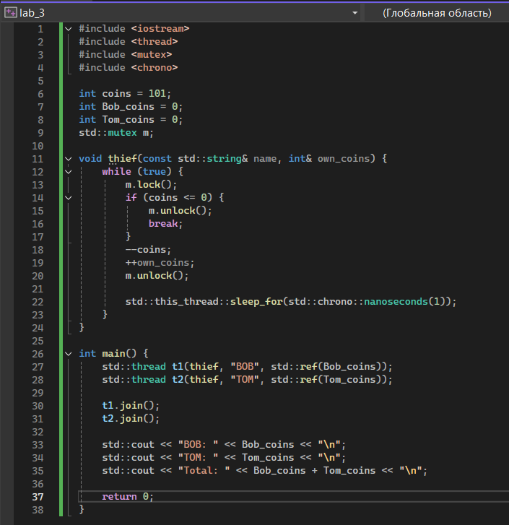
Результат работы программы
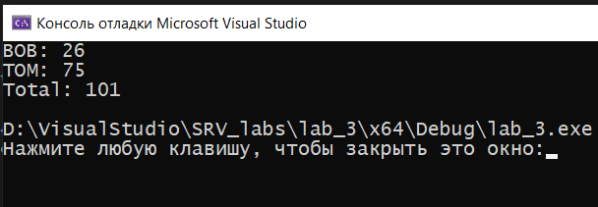
Программа запускает два потока, BOB и TOM, которые одновременно берут монеты. Перед каждым взятием монеты поток захватывает мьютекс, проверяет наличие монет, уменьшает общий счётчик и увеличивает свой личный, затем мьютекс отпускается. Потоки завершаются после того, как монеты заканчиваются, затем выводится итоговое количество монет у каждого и общая сумма. Мьютекс гарантирует, что доступ к общему счётчику происходит без дублирования или потерь монет.

